**ЗАДАНИЕ 1**



**ЗАДАНИЕ 2**



**ЗАДАНИЕ 3**

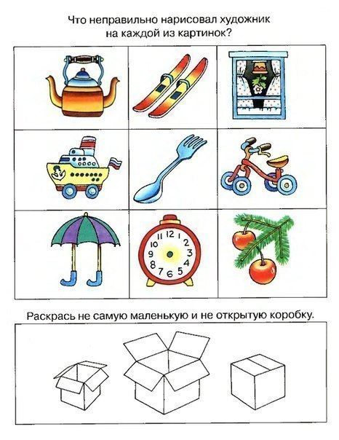

**ЗАДАНИЕ 4**



**ЗАДАНИЕ 5**

